Měření kapacit klasickými metodami
Zadání
1) Změřte předložené kondenzátory VA metodou
2) Změřte stejné kondenzátory substituční a srovnávací metodou
3) Naměřené hodnoty kondenzátorů zkontrolujte multimetrem a LRC-metrem
4) Porovnejte v závěru jednotlivé metody měření kondenzátorů z hlediska složitosti a přesnosti

Teoretický úvod
a) VA metoda
Při řešení vycházíme z upraveného Ohmova zákona.
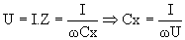
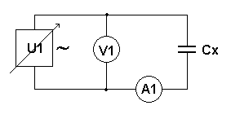
- jen pro sinusový proud
- jen pro kondenzátory s tg δ€< 0,01
b) Substituční metoda
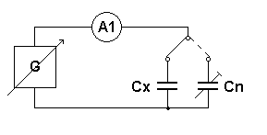
- nahrazujeme neznámou kapacitu v obvodu kapacitou známou. Stejná výchylka na ampérmetru pak znamená rovnost Zx = Zn. Přesnost měření závisí na přesnosti normálu kapacity. Pro měření použijeme kapacitní dekádu, která má vždy menší přesnost, než pevný normálový kondenzátor. Bez použití kapacitní dekády získáme různé výchylky a pak platí vztah : 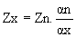
c) Srovnávací metoda
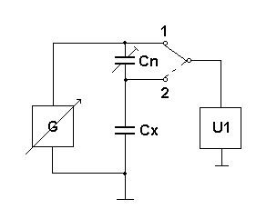
- postup je podobný jako u substituční metody. Napětí v bodě 1 označíme U1, napětí v bodě 2 jako U2. Pak platí : 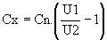
d) Měření elektrodynamickým poměrovým přístrojem
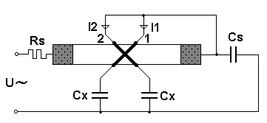
- přístroj má dvě cívky pootočené o 90°€bez direktivního momentu.Velikost výchylky cívek bude závislá na velikosti proudů v cívce1 a 2. Kondenzátor Cs slouží k nastavení rezonance v obvodu pevné cívky. Protože velikosti proudů I1 a I2 jsou dány kapacitami Cn a Cx, lze stupnici přístroje ocejchovat přímo v hodnotách kapacity. Tento přístroj je napěťově nezávislý, je napájen střídavým napětím 220V, 50Hz. Měřící rozsah se pohybuje od 100pF dp desítek μF. Pro měření kapacit se této měřící metody příliš nevyužívá.
e) měření pomocí balistického galvanoměru
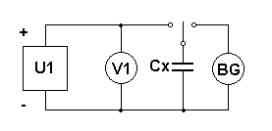
- velikost náboje lze stanovit ze vztahu Q=CU. Podmínkou pro správnou činnost je velikost impulsu kratší než 1/10 doby kyvu balistického galvanoměru. Ze vztahu Q=k_{σ}.α.max lze určit balistickou konstantu k_{σ}. αmax je prvý výkyv galvanoměru.
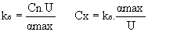
Přesnost této měřící metody je asi 0,5 – 1%, dá se vylepšit vzájemným porovnáváním měřené kapacity a kapacitního normálu.
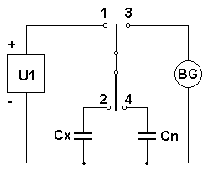
Pro toto měření používáme následující vztahy:
stejné kapacity:
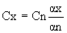
různé kapacity:
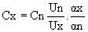
Při použití kapacitní dekády se přesnost metody rovná přesnosti použité dekády. Na principu této metody pracují orientační měřidla velkých kapacit elektrolytických kondenzátorů (mohou být i součástí ohmmetru). Kapacita se určuje první výchylkou mikroampérmetru, který se používá místo balistického galvanoměru.

Schéma zapojení
VA metoda
Substituční metoda
Srovnávací metoda

Postup měření
U VA metody proveďte asi 3 měření předloženého kondenzátoru, výsledkem bude aritmetický průměr naměřených hodnot.
Při použití substituční metody postupujte stejně jako při měření odporů.
U srovnávací metody věnujte zvýšenou pozornost správnému připojení uzemnění. V obou metodách použijte měřící kmitočet odlišný od 50Hz a nejbližších harmonických.
Při měření pomocí balistického galvanoměru nepoužívejte napětí větší než 100V.

Závěr
Z hlediska složitosti i přesnosti bych volil měření multimetrem případně LRC-metrem. Pokud jde o klasické metody, nejjednodušší je substituční metoda. Nejsložitější je VA metoda a navíc v porovnání s LRC-metrem u ní vyšly nevyhovující výsledky. Nejvýhodnější metoda je tedy měření multimetrem, které se nejvíce přiblížilo katalogovým hodnotám, které udává výrobce.

